ИНСТРУКЦИЯ ПО УСТАНОВКЕ И ЭКСПЛУАТАЦИИ ПЕСОЧНОГО ФИЛЬТРА
МОДЕЛЬ «КАНТАБРИК»

Внимание: в данном руководстве содержится важная информация по технике безопасности, соблюдение которой необходимо в процессе монтажа и эксплуатации данного фильтра. Ознакомление с данным руководством является обязательным как для монтажника, так и для конечного потребителя.

"Для обеспечения правильной работы фильтра ознакомьтесь с нижеприведенными инструкциями"

Комплектация:

При помощи нижеприведенного списка проверьте соответствие поставленной модели и ее компонентов.

ФИЛЬТРЫ С БОКОВЫМ МНОГОПОЗИЦИОННЫМ ВЕНТИЛЕМ
МОДЕЛЬ | КОРОБКА ФИЛЬТРА |  | КОРОБКА С 1 ½" ВЕНТИЛЕМ
15782  Д.500 | 1 ФИЛЬТР | 1 коробка компонентов | -монтажный комплект для 1 ½" вентиля  -угловые соединения  -2 уплотнительных кольца и 1 уплотнение  -прямой переходник и резьбовая муфта  -инструкция
15782  Д.500 | 1 ФИЛЬТР | -тройник манометра  -заглушка  -манометр  -сальник  -инструкция
15783  Д.600 | 1 ФИЛЬТР | 1 коробка компонентов
15783  Д.600 | 1 ФИЛЬТР | -тройник манометра  -заглушка  -манометр  -сальник  -инструкция
15784  Д.750 | 1 ФИЛЬТР | 1 коробка компонентов | КОРОБКА С 2" ВЕНТИЛЕМ
15784  Д.750 | 1 ФИЛЬТР | -тройник манометра  -заглушка  -манометр  -сальник  -инструкция | КОРОБКА С 2" ВЕНТИЛЕМ
15784  Д.750 | 1 ФИЛЬТР |  | -монтажный комплект для 2" вентиля  -угловые соединения  -2 уплотнительных кольца и 1 уплотнение  -прямой переходник и резьбовая муфта  -инструкция

ФИЛЬТРЫ С ВЕНТИЛЕМ В ВЕРХНЕЙ ЧАСТИ
МОДЕЛЬ | 1 ФИЛЬТР С ВЕНТИЛЕМ В ВЕРХНЕЙ ЧАСТИ
15780  Д. 500 | ФИЛЬТР С ВЕНТИЛЕМ | 1 коробка компонентов
15780  Д. 500 | ФИЛЬТР С ВЕНТИЛЕМ | манометр  инструкция
15781  Д.600 | ФИЛЬТР С ВЕНТИЛЕМ | 1 коробка компонентов
15781  Д.600 | ФИЛЬТР С ВЕНТИЛЕМ | манометр  инструкция

ОБЩИЕ ХАРАКТЕРИСТИКИ
Фильтр - важная часть оборудования плавательного бассейна, производящая механическую очистку воды.
Превосходное качество воды может быть достигнуто применением механической фильтрации (для удаления твердых взвесей) и химической обработки воды.
Качество фильтрации и водоочистки зависит от многих причин: качества насоса, химикатов, трубопроводов и фитингов, а также многих других факторов.
Каждая страна имеет свои стандарты, регламентирующие качество воды в частных и общественных плавательных бассейнах. Фильтры «Кантабрик” соответствуют европейскому стандарту ISO 9000.

УСТАНОВКА
Пожалуйста, примите во внимание следующее:
• Используйте пластмассовые фитинги для всех соединений.
• Водонепроницаемость всех соединений обеспечивается резиновыми уплотнениями, так что нет необходимости дополнительно герметизировать соединения. Не используйте тефлоновую ленту.
• Устанавливайте фильтр так близко к бассейну, насколько это возможно, и ниже уровня воды, если это возможно.
• Участок установки фильтровального оборудования должен иметь дренаж для аварийных случаев. Это позволит избежать повреждения электрических компонентов, т. к. в случае затопления вода будет быстро удалена.
• Фильтр должен быть доступен со всех сторон для простоты обслуживания.
• В частных бассейнах достаточно забирать воду на фильтрацию из 2-х точек - 50 % через скиммер и 50 % через донный слив.
СБОРКА

1. Гарантировать, что пол ниже фильтра чист и уровень.
2. Разместить сборщика в заключительную позицию.
3. В случае стороны - установленная модель, установите селекторный клапан на фильтрующем обеспечении, чтобы уплотнения между клапаном и фильтром были помещены правильно.
4. Перейти делать три связи релевантными на селекторный клапан: к насосу, чтобы тратить впустую, и возвратиться объединению. Каждая из этих связей может быть идентифицирована на клапане непосредственно.
5. Установить тавровую сталь манометра, манометр и воздушный штепсель очистки (см. аварию). Никакая лента ptfe не необходима, поскольку водонепроницаемый затвор сделан с o'ring. Манометр только должен быть рука-напряжен. Не используйте никакие инструментальные средства, чтобы герметизировать манометр.
ЗАМЕТЬТЕ: делать различные связи от селекторного клапана до насоса и т.д. используют PVC крепеж, уплотнения и ленту ptfe в случае необходимости. (Все могут быть поставлены вашим ЗВЕЗДНЫМ дистрибьютором). Также используйте PVC конвейер для установки. Не используйте металлический конвейер или крепеж, который мог бы серьезно повреждать пластмассовые компоненты установки.
6. Если только установка закончена и перед погрузкой песка, система должна быть проверена, чтобы гарантировать, что все работает правильно и что не имеется никаких утечек.
7. ПОГРУЗКА ПЕСКА: 0. 5mm-0. 7mm песок - recommeneded для идеального выполнения фильтра, качество, которое нужно использовать для каждого размера включено в модель characeristics фильтра. Для правильной погрузки инструкции следующие:
• Устраняют запрет и o'ring фильтра без того, чтобы повредить o'ring
• Гарантируют, что руки(оружие) коллектора не были замещены в транзите
• Тщательно половина заполняется(выполняет) водой.
• Тщательно вливают песок, чтобы не гарантировать никакое повреждение(ущерб) рук(оружия) коллектора и защищать диффузор
• Заменяют диффузор, снимают защиту и заменяют запрет, если только остаточный песок был вытерт из области запрета.

ДЕЙСТВИЕ ФИЛЬТРА
Селекторный дескриптор клапана может быть превращен(направлен) к одной из шести позиций, указывающих необходимые действия для правильного управления фильтра.
ВАЖНЫЙ: Всегда остановитесь насос перед изменением(заменой) селекторной позиции клапана.
PILTRATION
Манометр укажет строящийся грязи в фильтре. В запуске фильтрации обрабатывают манометр, укажет приблизительно 0. 8kg/cm ^ давления. Поскольку фильтр становится более грязным, увеличения давления. Когда упомянутое давление достигает 1.3 kg/cm ^, действие отголоска должно быть выполнено.
ОТГОЛОСОК
Кровать средств информации формирует тысячи каналов, в которых пропускающие взвешенных частиц захвачены. Когда эти каналы станут saturated с грязью, фильтр должен быть очищен через отголосок и грязь, посланную, чтобы пропасть впустую. Как заявлено в другом месте, манометр дает индикацию относительно давления, накопленного в фильтре как прямой результат членства частиц в средствах информации. Когда манометр указывает 1 . Skg/crn ^, отголосок должен быть выполнен следующим способом:
• Останавливаются насос
• Размещают селекторный дескриптор клапана в позицию отголоска
• Запускают насос сроком на два протокол. (Проверьте стекло вида на селекторном клапане, чтобы гарантировать, что вода - caler).
Это действие реверсирует поток в фильтре к fluidise песчаный подстилающий слой, освобождая(выпуская) грязный материал, чтобы пропасть впустую.
После backwashing действие повышения рекомендуется прежде, чем способ фильтрации возобновляется, чтобы гарантировать, что никакая мутная вода не возвращена объединению. Чтобы делать это, остановитесь насос. Разместите дескриптор, чтобы промыть выбор(опцион), запускать насос в течение 1 минуты (чтобы проверить стекло вида на фильтре, поскольку точное время будет зависеть от того, насколько грязный вода является). Это действие впадает в то же самое направление как нормальный выбор(опцион) фильтрации exept, что вода идет к трате(ненужному) и не назад к объединению.
ЦИРКУЛЯЦИЯ
В этом выборе(опционе) вода из насоса возвратится прямо объединению без того, чтобы пройти фильтр. ПУСТО
Если объединение не имеет дренажа, объединение может быть освобождено через насос с позицией ПУСТЫХ выбранного. Магистральный коллектор, дорожный струг и vac. Клапаны пункта(точки) должны быть закрыты, чтобы реализовать(понять) это действие.
ЗАКРЫТЫЙ
Поскольку название(имя) предлагает(предполагает), чтобы это закрылся от входа воды к фильтру и наиболее обычно использовалось, когда доступ к корзине фильтра грубой очистки насоса требуется.
УПРАВЛЕНИЕ ФИЛЬТРОМ
Фильтр должен быть backwashed, если только песок грузился следующим способом:
1. Разместить селекторный клапан в позицию отголоска
2. Открыть клапаны, управляющие всасывающими трубопроводами объединения, и управлять насосом для 4 протокола.
3. Остановитесь насос, и разместить селекторный клапан в позицию промывки в течение одной минуты.
4. Остановитесь насос, и разместить селекторный клапан в позицию фильтрации, и управлять насосом, чтобы запустить
Фильтрование системы. Цикл фильтрования воды объединения теперь начался.
ОБСЛУЖИВАНИЕ
• Не используют растворителей, чтобы чистить фильтр, поскольку это будет влиять на сияние фильтра и причинять повреждение(ущерб) оболочки.
• Гарантируют, что любые бугели o, уплотнения - в хорошем состоянии и замена когда необходимо.
• Выполняют backwashing и действия промывания согласно инструкциям.
• Для результатов optirnuirn изменяют(заменяют) песок на ежегодном основании. WINTERISING:SO как не повреждать фильтр в течение зимних месяцев, следующая стремянка должна сопроводиться:
• Выполняют отголосок и промывают действия после инструкций в руководстве
• Освобождают фильтр воды
• Устраняют фильтрующий запрет, чтобы гарантировать вентиляцию единицы в течение этого периода пассивности
•, когда фильтр должен стать эксплуатационным еще раз, следуйте за инструкциями в УПРАВЛЕНИИ ФИЛЬТРОМ.
ПОИСК НЕИСПРАВНОСТЕЙ
ПРОБЛЕМА | ПРИЧИНА | РАСТВОР
Недостаточный(бедный) поток фильтрованной воды | Блокированная корзина Фильтра грубой очистки | Чистая корзина фильтра грубой очистки
Никакой поток фильтрованной воды | Двигатель Насоса встраивает перемену | Направление Изменения(замены) двигателя
Манометр, вибрирующий дико | Насос впитывает в воздухе | Проверьте установку, чтобы устранить утечки
 | Полу-блокированные Всасывающие трубопроводы | Проверьте клапаны всасывающего трубопровода, полностью открытый.
ПРЕДУПРЕЖДЕНИЕ БЕЗОПАСНОСТИ
• Не эксплуатируют единицу без воды
• Всякий раз, когда обращение фильтр или клапаны гарантирует, что electrics выключаемый
• Не позволяют дочерние записи или совершеннолетних находиться на единице
• Не соединяют фильтр непосредственно с водопроводом, поскольку давление могло бы доказывать чрезмерным и превышать рабочее давление фильтра.
• Не чистят запрет единицы с любым типом растворителя, поскольку это могло бы терять реквизиты сияния и прозрачности.
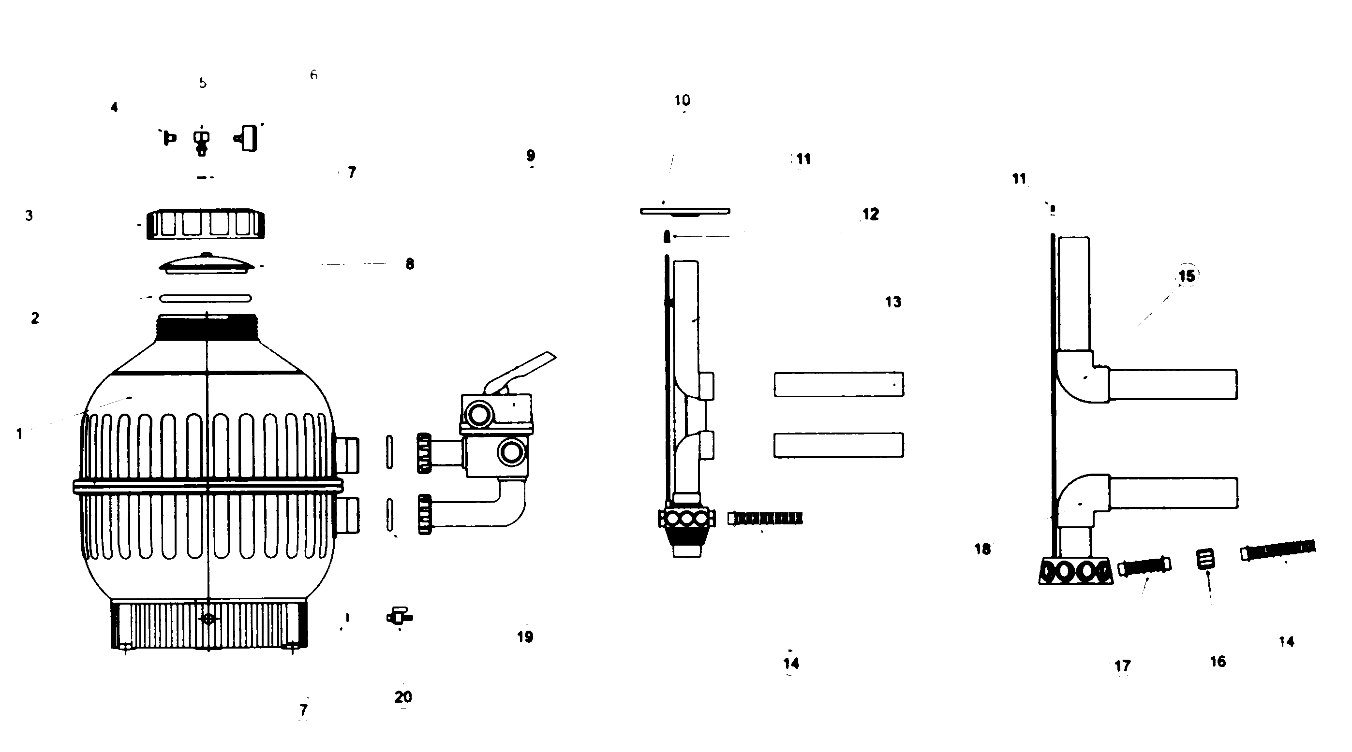
•, поскольку все связи сделаны с уплотнениями, и O'rings exessive сила на соединениях, чтобы герметизировать их не необходим, поскольку это могло бы причинять повреждение(ущерб) пластмассовых компонентов.

POS | ССЫЛКА(РЕКОМЕНДАЦИЯ) | ОПИСАНИЕ | POS | ССЫЛКА(РЕКОМЕНДАЦИЯ) | ОПИСАНИЕ
1 | 15782-0101 | Фильтрующий орган 0500 | 12 | 15782-0201 | Фильтр Диффузора коллектора 0500
1 | 15783-0101 | Фильтрующий орган 0600 | 12 | 15783-0201 | Сборщик Диффузора коллектора 0600
1 | 15784-0101 | Фильтрующий орган 0750 | 13 | 15782-0204 | Выпускная труба (Для фильтра 0500)
2 | 7211820060 | O'ring. | 13 | 15783-0204 | Выпускная труба (Для фильтра 0600)
3 | 06671-0204 | Связный запрет. | 14 | 00627 | Рука(рычаг) Коллектора 160mm (0500-0750)
4 | 00648-0200 | Воздушный штепсель очистки. | 14 | 00626 | Рука(рычаг) Коллектора 225mm (Параграф filtro 0600)
5 | 00555-0401 | Тавровая сталь Манометра. | 15 | 15784-0202 | Диффузор Сборщика 0750
6 | 00545-0602 | Манометр. | 16 | 00630 | 3/4 Муфты с наружной резьбой " (Для фильтра 0750)
7 | 00470-0319 | Уплотнение. | 17 | 00629 | Рука(рычаг) Расширения(продления) 100mm (Для фильтра 0750)
8 | 00555-0201 | Прозрачный запрет. | 18 | 15784-0201 | Фильтруйте коллектор 0750
9 | 00611 | 1 1/2 " селекторный клапан для (0500-0600) | 19 | 7240540060 | O'ring (0500-0600)
9 | 00612 | 2 " селекторный клапан для (0750). | 19 | 00544-0106 | Уплотнение 0750
10 | 15782-0205 | Бугель Центра. | 20 | 0590612 | Клапан Очистки
11 | 00497-0411 | Фильтрующая очистка

